自动纯水蒸馏器SZ-96
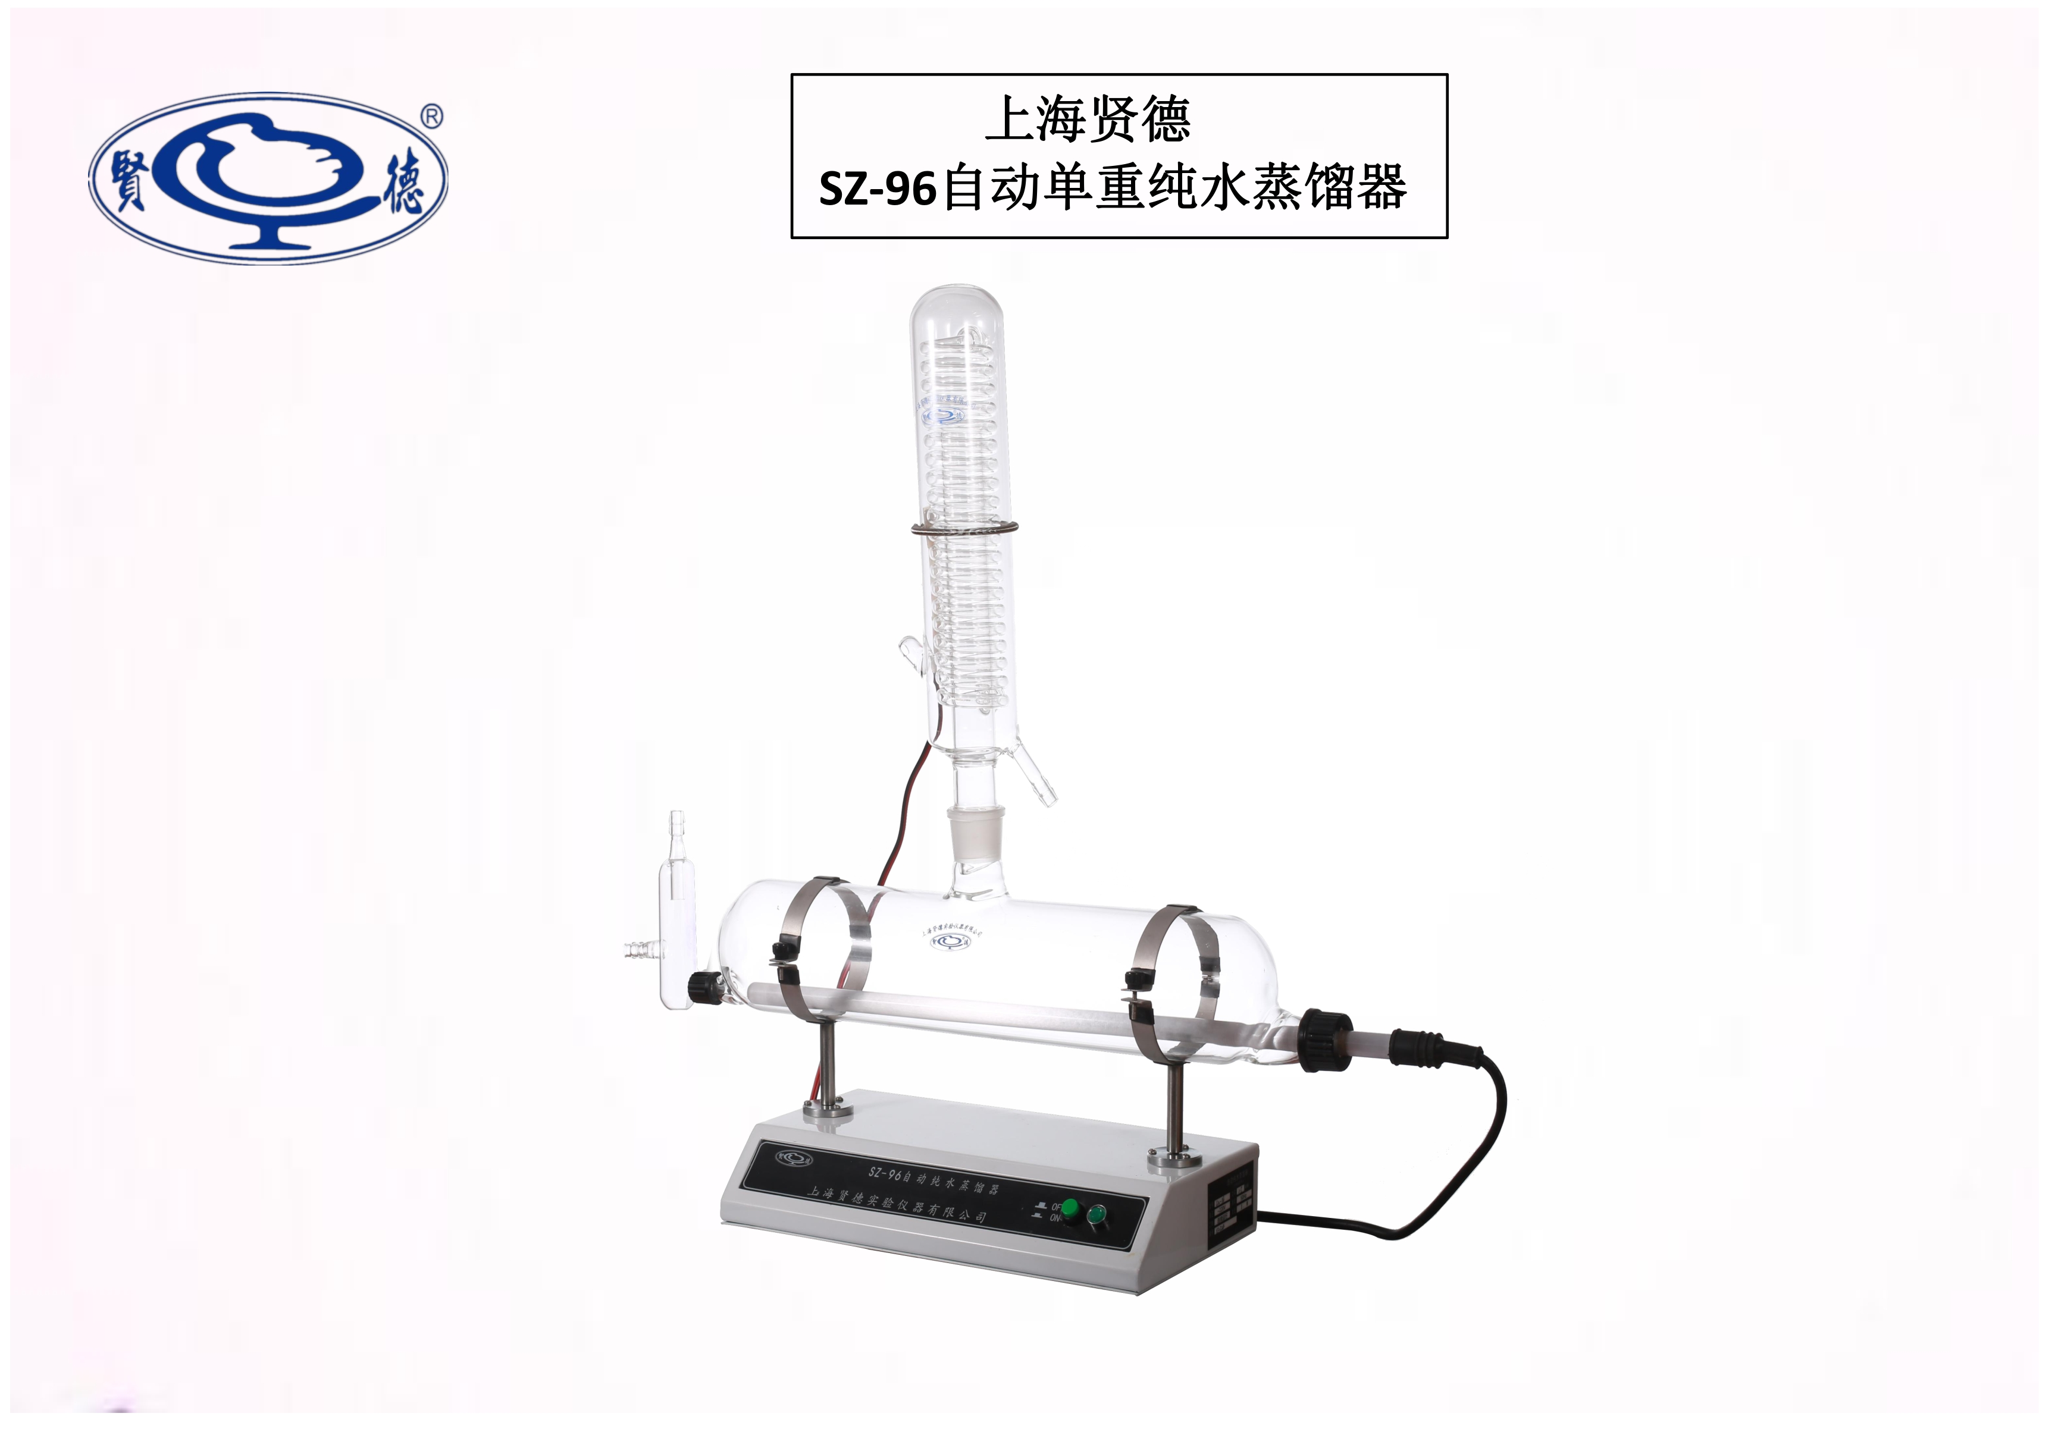

产品特点:
采用石英管加热式，能起到节能、洁净、长寿、辐射率高等优点。选用优质耐磨不锈钢制作，支架立柱、柱座、环形、夹箍、特殊工程塑料制作， 控制面板、夹箍、优质玻璃制成。适合实验室制备一次蒸馏水之用。

技术参数：
型 号 | SZ-96
出 水 量 | 1800ml/h
输入功率 | 1.5Kw
电 压 | AC220v/50Hz
仪器尺寸 | 66*37*31 长*宽*高(cm)
重 量 | 5.4Kg
仪器尺寸 | （长*宽*高）77×20×68cm

